 | 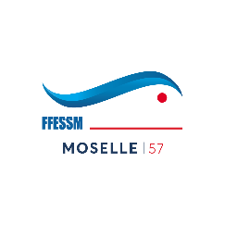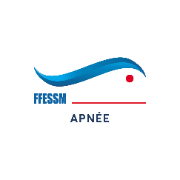 | Codep 57 – Apnée  Com 1/24
 | VM – 04/03/2024

Formations
Passerelle Apnée E/IE
La commission Apnée du CODEP 57 à le plaisir de vous proposez une session de formation optionnelle E1/IE1.
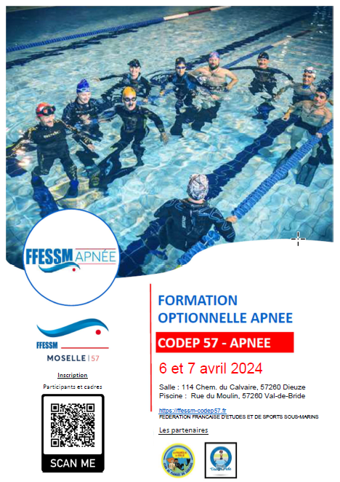
Avec le soutien du club des Palmés de la seille, toute l’équipe pédagogique sera ravie de vous accueillir pour une journée et demi les 6 et 7 avril à Dieuze (57).
Au programme de cette passerelle inter commissions, un apport théorique les samedi matin et dimanche matin et une partie pratique en piscine le samedi après-midi.

Cette formation validera les compétences 1-2-3 du RIFAA obligatoires, les compétences 4-5-6-7 sont validées automatiquement par équivalence RIFAx.

- Nombre maximum de candidats : 16 candidats
- Clôture des inscriptions : le 31 mars 2024

Tous les détails et le formulaire d’inscription avec le QR Code au bas de l’affiche

A très bientôt

Contact :
Vincent Muller
Président de la commission Apnée du Codep 57
06.77.29.21.97
vince.apnee57@gmail.com

